http://www.larioja.com/comarcas/najera/najera-ordenara-talar-20180220004603-ntvo.html

Comarcas / Nájera

Nájera ordenará talar uno de los viejos chopos del paseo de San Julián
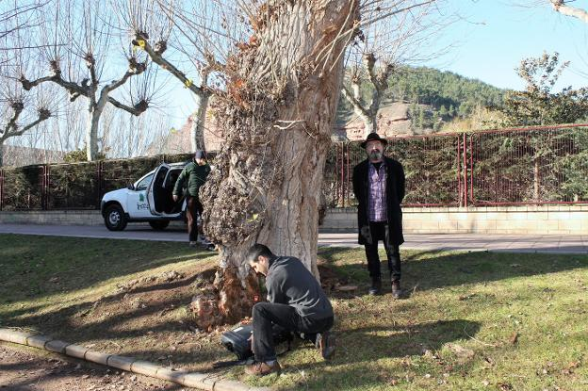
Los técnicos realizan mediciones en presencia de Del Rey. :: F. D.

Según el estudio técnico realizado por la empresa INFFE, «presenta un deterioro irreversible de la madera en la base»
F. DOMÍNGUEZ Miércoles, 21 febrero 2018, 09:52
El Ayuntamiento de Nájera ha recibido el informe técnico sobre tres de los chopos más longevos del paseo de San Julián, encargado a la empresa madrileña INFFE, Ingeniería para el Medio Ambiente. En sus conclusiones señala que con respecto a uno de ellos, situado junto a uno de los laterales de las piscinas de verano y en plena zona de paseo para muchos najerinos, señala que «presenta un deterioro irreversible de la madera en la base cuya respuesta ante rachas de viento fuertes es absolutamente impredecible e inadmisible en una zona con tanto tránsito».
Según ha indicado el concejal de Parques y Jardines, Juan Ignacio del Rey, por ello «habrá que talarlo para garantizar la seguridad de tanta gente como pasea por ahí a diario».
En cuanto a los otros dos vetustos ejemplares, situados más hacia el centro del paseo, se indica que en el caso de uno de ellos, «el riesgo es tolerable, pero el número limitado de ejemplares en el paseo y su singularidad, justifica la intervención para reducir el mismo».
En el tercero se advierte de que se trata de «un ejemplar sano que ha sido difícil de evaluar debido a su gran porte. La intención es minimizar el riesgo que plantea respetando su figura. Las ramas han alcanzado una envergadura y una lateralidad tales que hacen sonar las alarmas. (...) Se recomienda realizar una inspección en altura e instalación de sustentaciones. Paralelamente, debe acometerse una limpieza de ramas secas para anular el riesgo por caída de las mismas».
Para la realización del estudio, llevado a cabo por un ingeniero de montes, un ingeniero técnico forestal y un ingeniero agrónomo, se ha contado con tecnología punta como un tomógrafo sónico y un resistógrafo, entre otros elementos.

